Pascal-S 到 C 编译器项目整体结构与实现方案说明

一、系统总体架构概述
编译器采用多阶段流水线式结构。输入为 Pascal-S 源程序，输出为等价的 C 程序。各阶段串行执行，通过严格定义的数据结构（Token 流、AST、符号表等）进行交互。
核心流程如图:
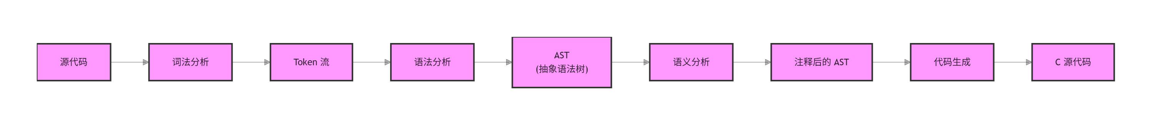

二、系统总体框图
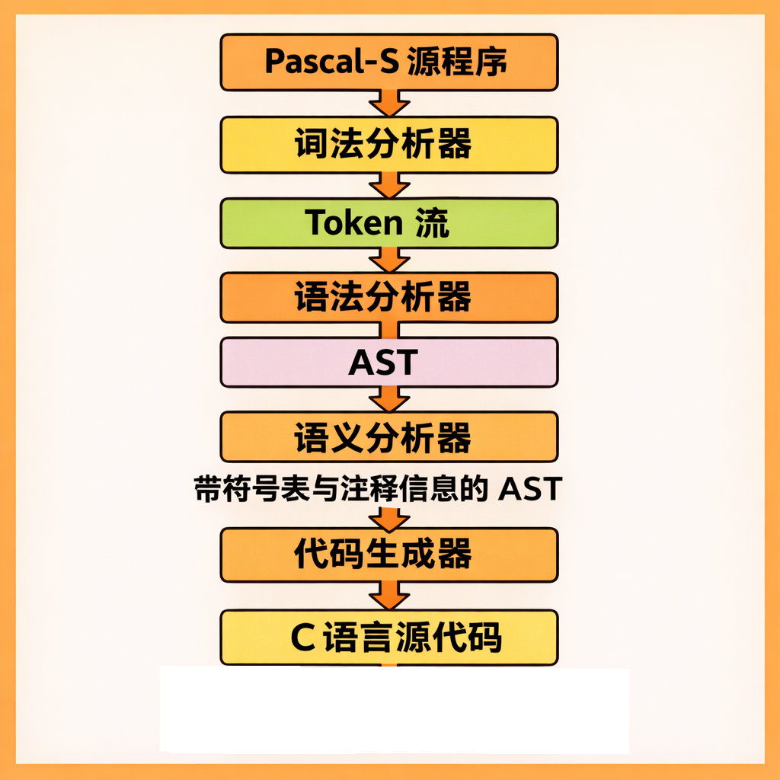

三、模块划分与职责说明

3.1 词法分析模块
- 职责：将源代码字符流转换为 Token 流
- 输入：源代码文本
- 输出：Token 列表（类型、词素、行列号）
- 核心处理：识别标识符、关键字、运算符、常量；跳过空白符和注释；记录位置信息
- 下游传递：Token 流 → 语法分析器

3.2 语法分析模块
- 职责：根据文法构造抽象语法树（AST）
- 输入：Token 流
- 输出：AST
- 核心处理：自顶向下/自底向上归约；构建 AST 节点（表达式、语句、声明等）；捕获语法错误并定位
- 下游传递：AST → 语义分析器

3.3 抽象语法树管理模块
- 职责：表示程序的结构化语法信息
- 输入：语法分析生成的各类节点
- 输出：完整的程序树
- 核心内容：节点包含类型、子节点、源代码位置；统一结构支持代码生成遍历；语义分析后附带类型注释与符号表链接
3.4 符号表管理模块
- 职责：记录程序中的标识符信息
- 输入：AST 节点（声明信息）
- 输出：符号表（供语义分析与代码生成使用）
- 维护内容：变量、常量、过程/函数条目；类型、作用域、形参列表、可见性；作用域入栈/出栈
3.5 语义分析模块
- 职责：验证 AST 的语义正确性，补充类型等语义信息
- 输入：AST + 符号表
- 输出：带完整语义注释的 AST（或错误信息）
- 主要检查：变量声明与重复声明；类型匹配（表达式、赋值、参数）；过程/函数调用合法性；常量是否被非法修改
- 错误处理：收集所有语义错误后统一中断，不进入代码生成
3.6 代码生成模块
- 职责：遍历 AST，将节点转换为 C 语言代码
- 输入：语义通过的 AST + 符号表
- 输出：C 程序文本
- 主要转换：
  - Pascal-S → C 语法映射
  - 类型转换（integer → int）
  - begin…end → {}
  - if / for → 对应 C 控制结构
  - 函数与过程 → C 函数
  - I/O 语句 → printf / scanf（或自定义库
3.7错误处理模块
- 职责：在所有阶段提供统一的错误报告格式
- 来源：Lexer / Parser / Semantic Analyzer
- 输出：包含行列号、错误类型、错误描述的信息
- 错误范围：词法错误、语法错误、语义错误
- 错误恢复：在词法 / 语法阶段尝试跳过错误位置后继续分析，使一次运行能报告多条错误
- 目标：提升编译器可用性与教学价值

四、数据流与模块协作方式
- 源代码 → Lexer
字符流解析为 Token 序列，错误直接返回。
- Token 流 → Parser
出现语法错误时尝试恢复并继续归约，累计错误后再统一中断。
- AST → Semantic Analyzer
遍历 AST，维护符号表栈；记录所有语义错误，遍历完毕后统一中断。
- 语义正确的 AST → Code Generator
根据节点类型生成 C 代码文本。
- 最终输出 → C 文件
可直接交由外部 C 编译器编译运行。

五、整体流程图
